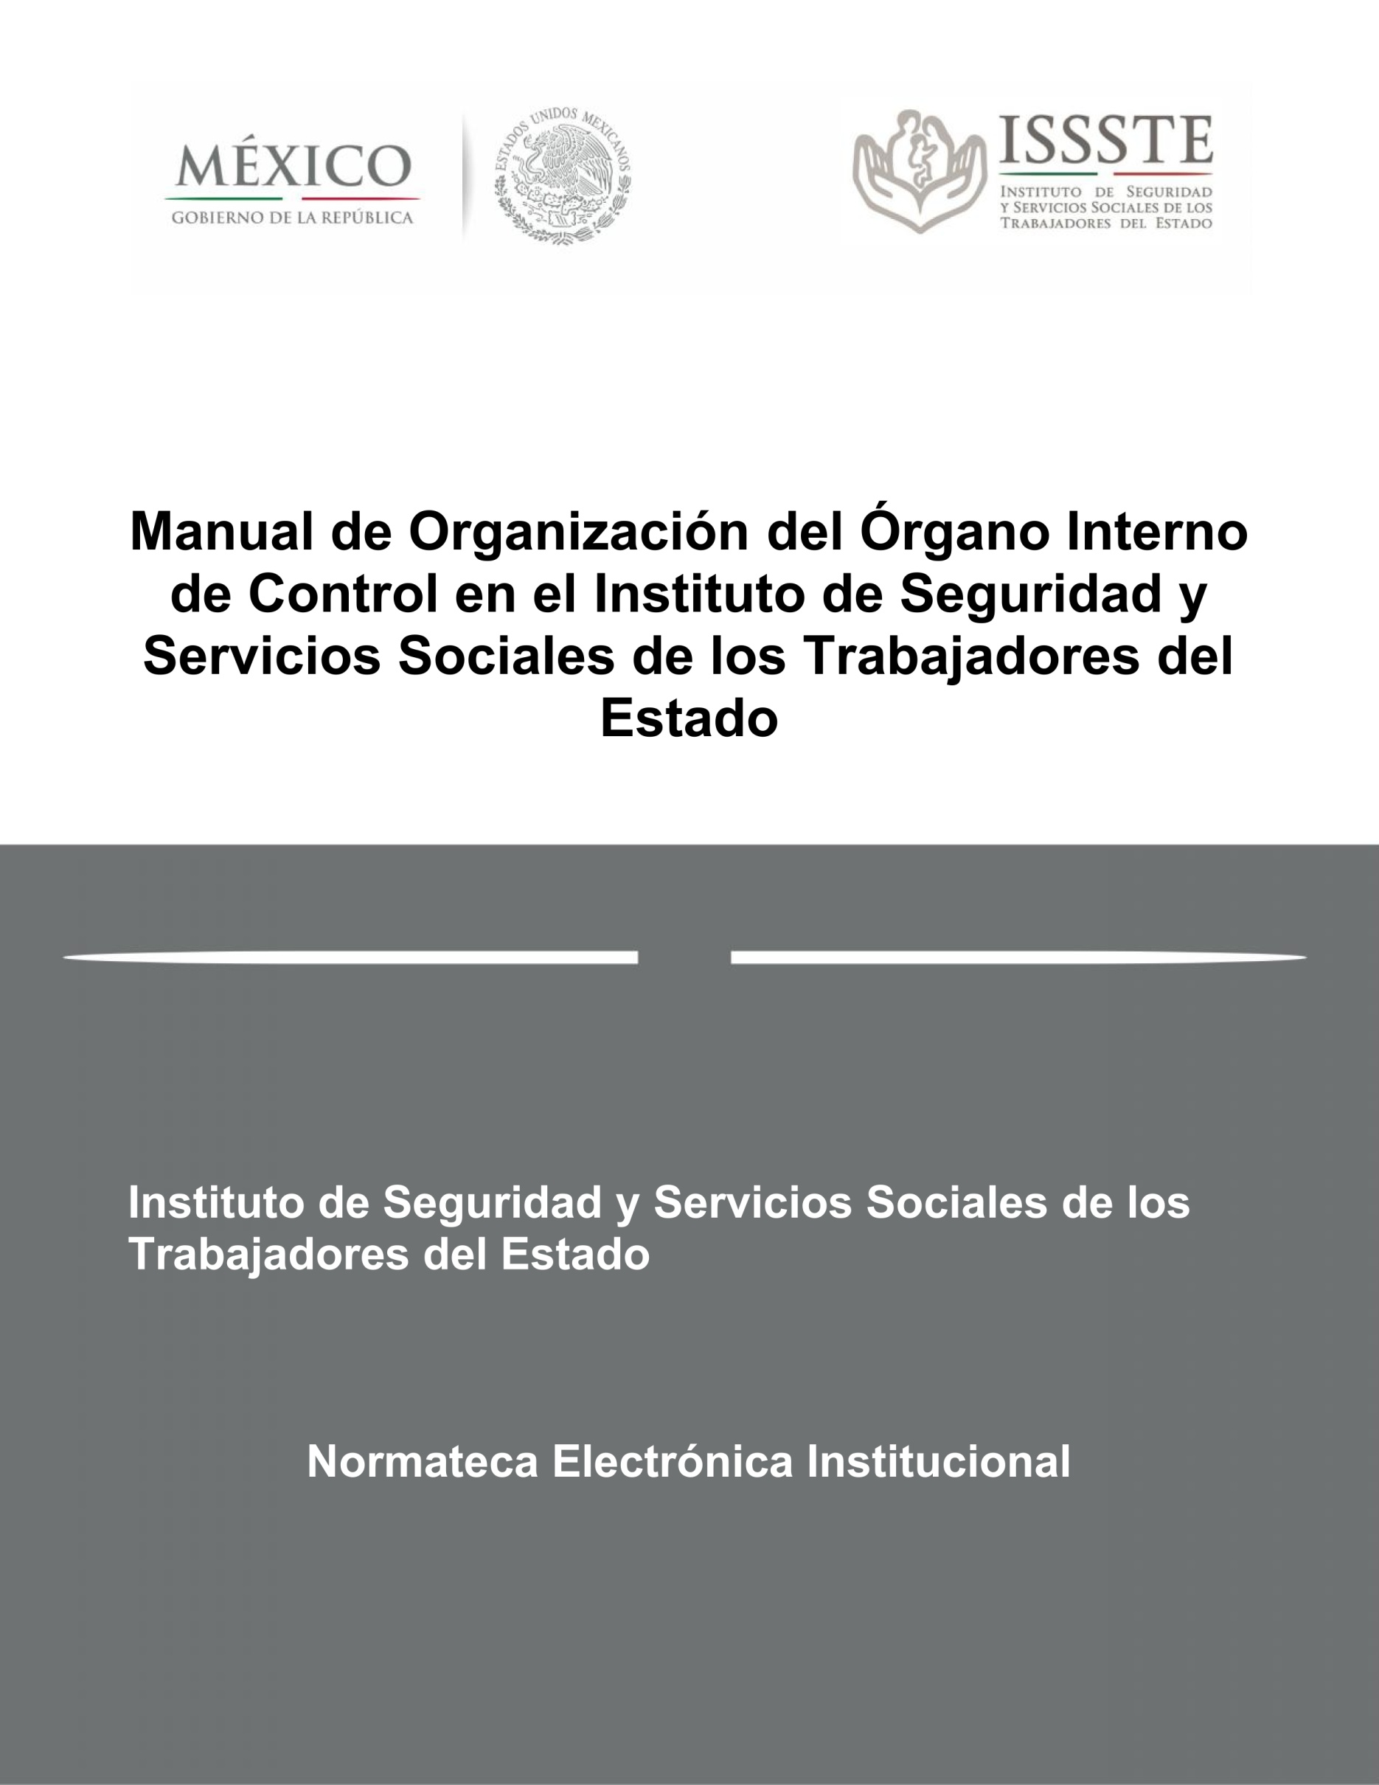
Acuerdo 59.1342.2013 de la Junta Directiva por el que se aprueba el Reglamento de Servicios Funerarios del Instituto de Seguridad y Servicios Sociales de los Trabajadores del Estado

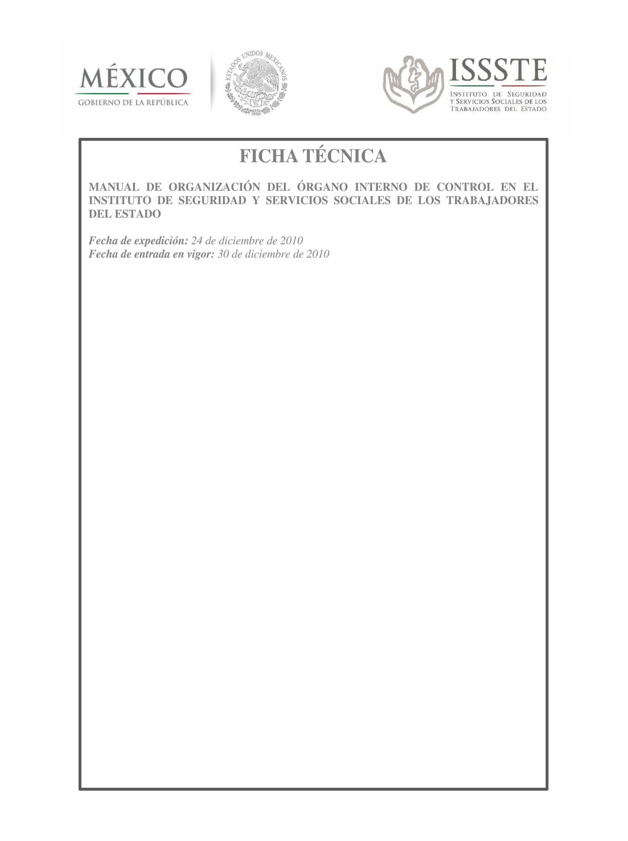
FICHA TÉCNICA

ACUERDO 59.1342.2013 DE LA JUNTA DIRECTIVA POR EL QUE SE APRUEBA EL REGLAMENTO DE SERVICIOS FUNERARIOS DEL INSTITUTO DE SEGURIDAD Y SERVICIOS SOCIALES DE LOS TRABAJADORES DEL ESTADO

Fecha de expedición: 16 de diciembre de 2013
Fecha de Publicación en el Diario Oficial de la Federación (DOF): 29 de enero de 2014
Fecha de entrada en vigor: 30 de enero de 2014

ACUERDO 59.1342.2013 de la Junta Directiva por el que se aprueba el Reglamento de Servicios Funerarios del Instituto de Seguridad y Servicios Sociales de los Trabajadores del Estado.

Al margen un sello con el Escudo Nacional, que dice: Estados Unidos Mexicanos.- Instituto de Seguridad y Servicios Sociales de los Trabajadores del Estado.- Secretaría General.- Prosecretaría de la Junta Directiva.- SG/SJD/0003/2014.
Lic. Sebastián Lerdo de Tejada C.
Director General del Instituto.
Presente.
En sesión ordinaria, celebrada por la Junta Directiva el día 16 de diciembre de 2013, al tratarse lo relativo a la aprobación del Reglamento Servicios Funerarios del Instituto de Seguridad y Servicios Sociales de los Trabajadores del Estado, se tomó el siguiente:
ACUERDO 59.1342.2013.- “La Junta Directiva, con fundamento en los artículos 214, fracción VI, de la Ley del Instituto de Seguridad y Servicios Sociales de los Trabajadores del Estado, y 13, fracciones I y XXI, del Estatuto Orgánico del Instituto, aprueba el siguiente:

REGLAMENTO DE SERVICIOS FUNERARIOS DEL INSTITUTO DE SEGURIDAD Y SERVICIOS SOCIALES DE LOS TRABAJADORES DEL ESTADO
ÍNDICE
CAPÍTULO I
DISPOSICIONES GENERALES
CAPÍTULO II
SERVICIOS FUNERARIOS
SECCIÓN I
DE LOS TITULARES DEL SERVICIO
SECCIÓN II
DE LAS CARACTERÍSTICAS DEL SERVICIO
SECCIÓN III
DE LA SOLICITUD DEL SERVICIO
SECCIÓN IV
DE LOS ATAÚDES RECIBIDOS EN DONACIÓN
CAPÍTULO III
INSTALACIONES DEL VELATORIO
SECCIÓN I
DEL USO DE LAS INSTALACIONES
SECCIÓN II
DEL ACCESO A LAS INSTALACIONES
SECCIÓN III
DEL EQUIPAMIENTO DE LAS INSTALACIONES
CAPÍTULO IV
ADMINISTRADOR DEL VELATORIO
SECCIÓN I
DE LAS FUNCIONES Y OBLIGACIONES
CAPÍTULO V
TRABAJADORES DEL INSTITUTO
SECCIÓN I
DE LAS OBLIGACIONES
SECCIÓN II
DE LAS PROHIBICIONES
TRANSITORIOS

Reglamento de Servicios Funerarios del Instituto de Seguridad y SeRvicios Sociales de los Trabajadores del Estado
CAPÍTULO I
DISPOSICIONES GENERALES
Artículo 1.- El presente ordenamiento tiene por objeto regular el otorgamiento de servicios funerarios, de conformidad con lo previsto en la Ley del Instituto de Seguridad y Servicios Sociales de los Trabajadores del Estado.
Artículo 2.- Las disposiciones establecidas en el presente instrumento serán de observancia obligatoria para los servidores públicos del Instituto de Seguridad y Servicios Sociales de los Trabajadores del Estado, los derechohabientes, así como para los contratantes y usuarios de los servicios descritos en este Reglamento.
Artículo 3.- Para los efectos del presente Reglamento, se entenderá por:
Administrador.- El servidor público responsable del velatorio y de la prestación de los servicios funerarios;
Agencia Colaboradora.- Los prestadores de servicios funerarios de los sectores público, social y privado con los que el Instituto de Seguridad y Servicios Sociales de los Trabajadores del Estado haya celebrado convenios y/o contratos para la prestación de los servicios funerarios;
Capilla Extra.- La sala de velación adicional que se ocupa como complemento del paquete básico contratado;
Capilla Noche Adicional.- El uso de la capilla contratada por cada noche adicional requerida;
Contrato de Adhesión.- El documento unilateralmente elaborado por la Dirección de Prestaciones Económicas, Sociales y Culturales que establece las condiciones aplicables para la prestación de los servicios funerarios, que se encuentre previamente registrado ante la Procuraduría Federal del Consumidor;
Dirección.- La Dirección de Prestaciones Económicas, Sociales y Culturales;
Estética de Cuerpo.- El tratamiento exterior que recibe el cuerpo del finado, el cual incluye únicamente el vestido, rasurado, peinado y maquillado;
Familiares Derechohabientes.- Las personas descritas en el artículo 6, fracción XII, de la Ley del Instituto de Seguridad y Servicios Sociales de los Trabajadores del Estado;
Instituto.- El Instituto de Seguridad y Servicios Sociales de los Trabajadores del Estado;
Ley.- La Ley del Instituto de Seguridad y Servicios Sociales de los Trabajadores del Estado;
Lineamientos.- Los Lineamientos Generales para la Administración del Patrimonio Inmobiliario del Instituto de Seguridad y Servicios Sociales de los Trabajadores del Estado;
Manejo de Cuerpo.- Las maniobras que se realizan al cuerpo en el hospital, domicilio, Servicio Médico Forense y velatorio, hasta su colocación en el ataúd;
Pensionados.- Las personas contempladas en el artículo 6, fracción XVIII, de la Ley del Instituto de Seguridad y Servicios Sociales de los Trabajadores del Estado;
Reglamento.- El Reglamento de Servicios Funerarios del Instituto de Seguridad y Servicios Sociales de los Trabajadores del Estado;
Servicio.- El conjunto de servicios funerarios que ofrece la Dirección de Prestaciones Económicas, Sociales y Culturales, descritos en el presente ordenamiento;
Subdelegación.- La Subdelegación de Prestaciones de cada Delegación Estatal o Regional del Instituto de Seguridad y Servicios Sociales de los Trabajadores del Estado;
Titular.- La persona que celebra un contrato de adhesión de servicios funerarios con el Instituto de Seguridad y Servicios Sociales de los Trabajadores del Estado;
Trabajador.- Las personas contempladas en el artículo 6, fracción XXIX, de la Ley del Instituto de Seguridad y Servicios Sociales de los Trabajadores del Estado;

Traslado Foráneo del Cuerpo.- El transporte y la entrega del cuerpo del finado que se realice a una distancia superior a los 65 kilómetros del velatorio de origen, de conformidad con la Ley General de Salud y demás normatividad aplicable;
Traslado Local del Cuerpo.- El transporte y la entrega del cuerpo del finado que se realice a una distancia inferior a los 65 kilómetros del velatorio de origen, de conformidad con la Ley General de Salud y demás normatividad aplicable;
Unidades Médicas.- Los centros de trabajo del Instituto de Seguridad y Servicios Sociales de los Trabajadores del Estado donde se proporciona atención médica;
Usuarios.- Las personas que hagan uso de las instalaciones de un velatorio, con motivo del fallecimiento de una persona, y
Velatorio.- Los centros de trabajo del Instituto de Seguridad y Servicios Sociales de los Trabajadores del Estado donde se brindan los servicios funerarios.
Artículo 4.- La Dirección, a través de la Subdelegación y el Administrador, será responsable de supervisar el cumplimiento del Reglamento y demás disposiciones aplicables.
Artículo 5.- La Delegación, a través de la Subdelegación, deberá proporcionar las condiciones necesarias para la prestación del Servicio, de conformidad con lo siguiente:
I. En poblaciones donde no se cuente con Velatorio:
a) El Jefe de Departamento de Acción Social, Cultural y Deportiva de la Delegación correspondiente será responsable del Servicio, el cual se proporcionará a través de Agencias Colaboradoras;
b) Las Agencias Colaboradoras ofrecerán descuentos especiales para los Trabajadores, Pensionados y Familiares Derechohabientes, y
c) El costo del Servicio será cubierto por el Titular.
II. En poblaciones que dispongan de Velatorio:
a) El Administrador será responsable del Servicio que se prestará a través del Velatorio, y
b) El Administrador gestionará lo conducente para proporcionar los servicios adicionales descritos en el Reglamento, de conformidad con el numeral 12, fracción IV, de los Lineamientos y con la demás normatividad aplicable.
Artículo 6.- La Subdelegación, a efecto de lograr el adecuado funcionamiento del Servicio, además de las previstas en el Reglamento Orgánico de las Delegaciones Estatales y Regionales del Instituto de Seguridad y Servicios Sociales de los Trabajadores del Estado, tendrá las siguientes atribuciones:
I. Planear, organizar, coordinar, operar, supervisar y controlar el Servicio de conformidad con los programas institucionales;
II. Proponer al Delegado la celebración de contratos y convenios con instituciones públicas, sociales y privadas para la obtención de los Servicios y productos relacionados, y
III. Las demás que establezca la normatividad aplicable.
Artículo 7.- Los Servicios del Instituto se cubrirán con los siguientes recursos financieros:
I. La parte que corresponda de las cuotas que cubren los Trabajadores incorporados al régimen del Instituto, conforme al porcentaje establecido en el artículo 199, fracción I, de la Ley;
II. La parte que corresponda de las aportaciones que enteran al Instituto las dependencias y entidades, conforme al porcentaje establecido en el artículo 199, fracción II, de la Ley;
III. Los pagos que efectúen los Titulares que contraten los Servicios que otorga el Instituto, y
IV. Los pagos que realicen las Agencias Colaboradoras.
Artículo 8.- La Unidad Administrativa Central competente para los efectos de interpretación de las disposiciones del Reglamento será la Dirección Jurídica del Instituto, en términos de lo previsto en su Estatuto Orgánico.

CAPÍTULO II
SERVICIOS FUNERARIOS
SECCIÓN I
DE LOS TITULARES DEL SERVICIO
Artículo 9.- Podrán ser Titulares del Servicio que presta el Velatorio:
I. Las personas físicas que acrediten su personalidad mediante el original de su identificación oficial, que podrá ser credencial para votar con fotografía, cédula profesional o pasaporte vigente.
II. Las personas físicas que se encuentren bajo alguno de los siguientes supuestos:
a) Los Trabajadores;
b) Los Pensionados;
c) Los Familiares Derechohabientes, y
d) El público en general.
Artículo 10.- El Titular tendrá los siguientes derechos y obligaciones, respecto del servicio contratado:
I. Derechos:
a) Obtener las tarifas preferenciales autorizadas, cuando compruebe la calidad del finado como Trabajador, Pensionado o Familiar Derechohabiente;
b) Modificar las características del servicio, previo acuerdo de las partes;
c) Solicitar que los documentos relacionados con el servicio se emitan a su nombre o al nombre que convenga a sus intereses, excepto cuando se trate de Agencias Colaboradoras, y
d) Recibir los documentos relacionados con el servicio.
II. Obligaciones:
a) Firmar el Contrato de Adhesión;
b) Saldar el importe del servicio;
c) Reparar en su caso, los daños causados a los bienes muebles e inmuebles pertenecientes al Velatorio;
d) Contribuir a que los Usuarios que le acompañan cumplan con el Reglamento, y
e) Entregar los documentos que se le requieran para la prestación del servicio.
SECCIÓN II
DE LAS CARACTERÍSTICAS DEL SERVICIO
Artículo 11.- El Instituto proporcionará el Servicio a precio módico, de conformidad con el artículo 196, fracción III, de la Ley.
Artículo 12.- El Instituto prestará, a través de los Velatorios, los siguientes servicios:
I. Paquetes Básicos:
a) Paquete básico de velación, que incluye el Traslado Local del Cuerpo en carroza al Velatorio; el Manejo de Cuerpo; la capilla para velación o el equipo para velación en el domicilio de un particular; el Traslado Local del Cuerpo en carroza del Velatorio o del domicilio al panteón o crematorio, y
b) Traslado directo, que incluye el Traslado Local del Cuerpo al Velatorio y del Velatorio al panteón o crematorio.
II. Servicios opcionales:
a) Capilla Extra;
b) Capilla Noche Adicional;
c) Microbús, minibús y/o carroza extra;
d) Gaveta refrigerada;

e) Cremación, y
f) Los que establezca la Dirección, previa autorización de la Junta Directiva del Instituto.
III. Servicios especiales:
a) Derecho de uso mortuorio a perpetuidad sobre un lote de terreno con dos espacios, ubicado en el Panteón Parque Memorial sección ISSSTE.
IV. Servicios adicionales atendidos por las Agencias Colaboradoras:
a) Venta de ataúdes, urnas y/o cajas de empaque para ataúdes;
b) Gestoría de trámites funerarios;
c) Traslado Foráneo del Cuerpo;
d) Embalsamado;
e) Estética de Cuerpo;
f) Cafetería;
g) Florería, y
h) Los que autorice la Dirección.
Artículo 13.- Las tarifas que los Titulares deberán pagar al Instituto por concepto del Servicio contratado se sujetarán a las siguientes características:
I. En el caso de los paquetes básicos, los Servicios opcionales y especiales se incrementarán cada año de acuerdo con el Índice Nacional de Precios al Consumidor;
II. Las tarifas de los servicios adicionales se establecerán de conformidad con los convenios o contratos que se firmen con las Agencias Colaboradoras;
III. Las tarifas serán preferenciales para los Trabajadores, Pensionados y sus Familiares Derechohabientes, y
IV. Las tarifas deberán fijarse, colocarse y conservarse en un lugar visible y de libre acceso al público en general dentro del Velatorio.
Las tarifas antes mencionadas serán autorizadas por la Junta Directiva, a propuesta de la Dirección, mismas que tendrán una vigencia anual y su observancia será obligatoria para todos los Velatorios.
Artículo 14.- El Traslado Local del Cuerpo, incluido en el paquete básico, se proporcionará cuando la distancia a recorrer sea menor a 65 kilómetros y no haya necesidad de transitar por caminos vecinales o terracerías, en caso contrario se considerará como Traslado Foráneo del Cuerpo, ya sea terrestre o aéreo.
Artículo 15.- El Servicio no incluye la realización de trámites ante panteones y crematorios, los cuales, por su naturaleza, serán realizados por el Titular.
Artículo 16.- La gestoría de trámites funerarios se realizará, previa autorización por escrito del Titular, con un costo a su cargo, a través de los gestores designados por las Agencias Colaboradoras.
Artículo 17.- Cuando fallezca un pensionado y no existan parientes o personas que se encarguen del Servicio, el Instituto, además de lo previsto en el artículo 138 de la Ley, atenderá lo siguiente:
I. La Subdelegación dispondrá los recursos necesarios para sufragar los gastos que se originen;
II. En caso que se cuente con Velatorio, el Administrador será responsable de gestionar y realizar el Servicio;
III. En caso que no se cuente con Velatorio, el Jefe de Departamento de Acción Social, Cultural y Deportivo será responsable de gestionar la realización del Servicio, a través de Agencias Colaboradoras, y
IV. El Administrador gestionará ante el Departamento de Pensiones, Seguridad e Higiene de la Delegación correspondiente la restitución al Velatorio de dicho gasto.
Artículo 18.- En los casos en que se opte por la cremación, el Titular deberá sujetarse a la normatividad aplicable en materia de donación de ataúdes.

Artículo 19.- El Servicio se proporcionará de acuerdo a las características siguientes:
I. Conforme a los programas, procedimientos y manuales aprobados por el Instituto;
II. De acuerdo con los recursos financieros que se destinen para el funcionamiento del Velatorio, en términos de lo previsto en el artículo 7 del Reglamento;
III. Dentro de los horarios previamente establecidos por el Instituto, según la naturaleza del Servicio;
IV. Conforme a la capacidad y equipo existente en el Velatorio, y
V. Conforme a lo establecido en los convenios o contratos que al efecto de celebren, en el caso de que el Servicio sea proporcionado por una Agencia Colaboradora.
Artículo 20.- Los Servicios especiales contemplarán únicamente la venta de fosas y estarán sujetos a las siguientes condiciones:
I. Estarán disponibles exclusivamente en las ciudades en las que el Instituto cuente con este servicio;
II. Sólo podrán ser adquiridas para uso inmediato por el Trabajador, Pensionado directo o Familiares Derechohabientes para atender el fallecimiento del propio Trabajador o Pensionado;
III. Únicamente se permite la venta de una fosa por persona, excepto en los casos de fallecimiento múltiple simultáneo de Familiares Derechohabientes, para lo cual se tomará en cuenta el número de espacios disponibles en cada fosa para igual número de difuntos, y
IV. Sólo podrán ser adquiridas a previsión para el caso de Pensionados y Jubilados, de conformidad con la normatividad aplicable.
Artículo 21.- Como un servicio adicional que contribuya al bienestar y seguridad de los Usuarios, el Velatorio podrá contar con servicio de cafetería y florería las 24 horas del día durante los 365 días del año.
SECCIÓN III
DE LA SOLICITUD DEL SERVICIO
Artículo 22.- Para recibir el Servicio, el Titular deberá:
I. Presentarse en el Velatorio y solicitar el Servicio;
II. Adquirir en el Velatorio los bienes y Servicios que necesite;
III. Presentar la documentación original que establece el Reglamento y la normatividad aplicable, según sea el caso;
IV. Indicar la fecha y hora en que desea hacer uso del Servicio;
V. Firmar el Contrato de Adhesión, en el que se establezcan las condiciones, características y tarifas del Servicio;
VI. Aceptar la suma total a pagar;
VII. Liquidar el costo total, mínimo dos horas antes de la salida del cortejo fúnebre en el banco o en la caja del Velatorio, según corresponda, y
VIII. Presentar el título original, cuando requiera utilizar o hacer uso inmediato de una fosa del Panteón Parque Memorial sección ISSSTE.
Artículo 23.- Antes de instalar un cuerpo en la capilla, éste deberá ser embalsamado de conformidad con la normatividad aplicable en la materia.
Artículo 24.- En caso de fallecimientos múltiples de los miembros de una familia, se suscribirán Contratos de Adhesión independientes, no obstante el número de capillas utilizadas, atendiendo a la disponibilidad y capacidad de las mismas en el Velatorio.

SECCIÓN IV
DE LOS ATAÚDES RECIBIDOS EN DONACIÓN
Artículo 25.- Se considerarán ataúdes recibidos en donación, aquellos que habiendo sido utilizados en un Servicio, sean donados por el Titular y que recibe el Instituto en calidad de depositario, a fin de canalizarlos gratuitamente a instituciones públicas y/o privadas de beneficencia, en términos del procedimiento que al efecto establezca la Dirección.
Artículo 26.- No se permite el almacenaje temporal en las instalaciones del Instituto de ataúdes usados que no hayan sido donados por los Titulares.
Artículo 27.- Los ataúdes en donación deberán ubicarse en un espacio diferente al de los ataúdes nuevos para venta.
Artículo 28.- El personal del Velatorio tiene prohibido enajenar ataúdes o urnas, ya sea personalmente o a través de terceros.
CAPÍTULO III
INSTALACIONES DEL VELATORIO
SECCIÓN I
DEL USO DE LAS INSTALACIONES
Artículo 29.- Se entenderán por instalaciones del Velatorio:
I. Las áreas de acceso restringido que comprenderán:
a) Las áreas administrativas;
b) La sala para la Estética de Cuerpo y embalsamamiento;
c) El área de acceso de vehículos oficiales, y
d) El área del horno crematorio.
II. Las áreas de acceso al público que comprenderán:
a) El área de capillas;
b) El área del módulo de información;
c) El área de exhibición y venta de ataúdes y urnas;
d) La cafetería y florería;
e) El estacionamiento, y
f) La sala de espera del crematorio.
El Administrador del Velatorio deberá verificar que se cuente con la señalización correspondiente en las áreas mencionadas.
Artículo 30.- El uso del área de estacionamiento público del Velatorio estará limitado a la disponibilidad de cajones.
Artículo 31.- En el caso de las áreas de acceso restringido, sólo el personal debidamente acreditado mediante gafete expedido por el Instituto podrá hacer uso de ellas a fin de realizar sus funciones.
Artículo 32.- Queda prohibido todo tipo de ambulantaje en las zonas adyacentes a las instalaciones del Velatorio, como son las aceras de la vía pública y las áreas cercanas al estacionamiento. El Administrador podrá solicitar la intervención de la autoridad pública correspondiente, en caso de que se contravenga esta disposición.
Artículo 33.- Es responsabilidad de los Usuarios conservar en óptimas condiciones el mobiliario y equipo del Velatorio, por lo que deberán reparar cualquier daño ocasionado por el mal uso que se le dé.
Artículo 34.- Es responsabilidad del Administrador y del personal adscrito al Velatorio, vigilar el buen uso de las instalaciones, materiales, equipo y parque vehicular del mismo.

SECCIÓN II
DEL ACCESO A LAS INSTALACIONES
Artículo 35.- El Administrador, el jefe de operaciones y los encargados de turno del Velatorio, serán responsables de vigilar el cumplimiento de las disposiciones relativas al acceso a las instalaciones.
Artículo 36.- Tendrán derecho a usar las áreas de acceso al público del Velatorio, las siguientes personas:
I. El Titular;
II. Los Usuarios, y
III. Los ministros religiosos, previo consentimiento del Titular y bajo su estricta responsabilidad.
Artículo 37.- El Titular y los Usuarios podrán hacer uso de la capilla una vez que sea recibida por el Titular y deberán abandonarla a la salida del cuerpo.
Artículo 38.- El personal adscrito al Velatorio deberá abstenerse de ingresar a la capilla mientras se esté velando el cuerpo, excepto cuando por la naturaleza de sus funciones así se requiera.
Artículo 39.- En el espacio destinado a la cafetería, sólo se permitirá el consumo de alimentos y bebidas no alcohólicas.
Artículo 40.- Tendrán acceso a las áreas restringidas del Velatorio, las siguientes personas:
I. El personal adscrito al Velatorio;
II. El personal de los prestadores de servicios que tengan celebrado un contrato con el Instituto, y
III. Las autoridades y el personal del Instituto, previa autorización del Administrador o responsable de turno.
Artículo 41.- Queda prohibido el acceso de vehículos particulares a las áreas restringidas del Velatorio. Los vehículos oficiales tendrán libre acceso siempre y cuando se encuentren registrados en el inventario del Velatorio correspondiente.
Cuando por necesidad del Servicio se requiera el acceso de vehículos no autorizados, el Administrador bajo su responsabilidad podrá otorgar por escrito el permiso respectivo.
Artículo 42.- Los Usuarios del Servicio no deberán introducir alimentos, bebidas, coronas, ceras o cafeteras al Velatorio ni a las capillas.
Artículo 43.- No se permitirá introducir coronas florales, ceras, alimentos, bebidas alcohólicas o enervantes a las instalaciones del Velatorio, ni el acceso a personas en estado de ebriedad o bajo el efecto de sustancias psicotrópicas.
Artículo 44.- Por ningún motivo, se permitirá el acceso a personas armadas a las instalaciones del Velatorio, excepto cuando por razones de seguridad así lo autorice el Administrador del Velatorio.
Artículo 45.- No se permitirá el acceso de vendedores ambulantes a las instalaciones del Velatorio.
SECCIÓN III
DEL EQUIPAMIENTO DE LAS INSTALACIONES
Artículo 46.- Es responsabilidad de la Subdelegación y del Administrador, mantener en buenas condiciones los vehículos, el mobiliario, equipo y material del Velatorio, así como proporcionar los insumos necesarios para la operación del mismo.
Para efectos del presente artículo todo el activo fijo destinado al Velatorio estará a cargo y registrado en los resguardos del mismo.
Artículo 47.- La Dirección, a través de la Jefatura de Servicios Sociales establecerá los criterios en materia de mobiliario y equipo para la operación y funcionamiento del Velatorio.
Artículo 48.- No se permitirá por ningún motivo sustraer del Velatorio el mobiliario, material, equipo o parque vehicular para un uso distinto al Servicio, excepto para su reparación o baja.
Artículo 49.- Cuando el equipo resulte dañado, ya sea intencionalmente o por descuido, el servidor público responsable deberá reponer el equipo en un plazo no mayor de 15 días naturales.

CAPÍTULO IV
Administrador del velatorio
SECCIÓN I
DE LAS FUNCIONES Y OBLIGACIONES
Artículo 50.- Serán funciones del Administrador, las siguientes:
I. Planear, programar, orientar, dirigir y controlar la operación del Velatorio, de conformidad con la normatividad aplicable;
II. Asignar y supervisar las tareas encomendadas a los trabajadores bajo su dirección, con apego a las Condiciones Generales de Trabajo y demás normatividad aplicable;
III. Promover en el ámbito de su competencia, la captación de Servicios en el Velatorio, así como el establecimiento de acuerdos y convenios suscritos con el sector público o privado, que contribuyan al desarrollo de sus funciones;
IV. Disponer, en términos de lo previsto por los artículos 4 y 5 del Reglamento, lo necesario para el funcionamiento del Velatorio, y
V. Realizar el proceso de subasta descrito en los Lineamientos.
Artículo 51.- Serán obligaciones del Administrador, las siguientes:
I. Supervisar que el trato a los Usuarios sea amable y respetuoso;
II. Cumplir con la máxima diligencia el Servicio que le es encomendado y abstenerse de cualquier acto u omisión que cause la suspensión o deficiencia del mismo o implique abuso o ejercicio indebido de sus atribuciones;
III. Verificar la veracidad, precisión y oportunidad de la información proporcionada a las autoridades delegacionales y centrales del Instituto;
IV. Observar buena conducta en su cargo, tratando con respeto, diligencia, imparcialidad y rectitud a las personas con las que tenga relación con motivo de éste;
V. Informar al Subdelegado o, en su caso, al Director de Prestaciones Económicas, Sociales y Culturales, de todo acto u omisión de los servidores públicos a su cargo, que pueda implicar el incumplimiento de las obligaciones a que se refiere el Reglamento y la normatividad aplicable;
VI. Abstenerse de todo acto u omisión que implique incumplimiento de la normatividad relacionada con el Servicio;
VII. Mantener un registro de los ataúdes donados por los Titulares;
VIII. Desempeñar sus funciones sin obtener beneficios adicionales a las contraprestaciones comprobables que el Instituto le otorga por el desempeño de su cargo, sean para él o para el personal a su cargo;
IX. Supervisar que el Servicio sea proporcionado a los Usuarios con la eficiencia, calidez, calidad y honestidad que se requiere;
X. Supervisar que los requisitos para solicitar el Servicio se observen por el personal a su cargo;
XI. Vigilar el cumplimiento de las disposiciones a que se refiere el Título Tercero del Reglamento;
XII. No incurrir en faltas de probidad;
XIII. Supervisar que el registro de información se lleve a cabo en los sistemas que se establezcan para tal efecto;
XIV. Verificar y fomentar la protección de los datos personales del Titular y el finado, por los medios a su alcance en el ámbito de sus funciones, de conformidad con la Ley Federal de Transparencia y Acceso a la Información Pública Gubernamental y demás normatividad aplicable;
XV. Realizar las gestiones necesarias para proporcionar los servicios adicionales descritos en el Reglamento;
XVI. Vigilar el estricto cumplimiento de los convenios y contratos de los que se deriven los servicios adicionales. En caso de incumplimiento aplicará las sanciones correspondientes y cuando proceda la rescisión, dará parte a la Unidad Jurídica de la Delegación;
XVII. Coordinar con las Unidades Médicas, en su caso, la información del Servicio que ofrece el Instituto a través del Velatorio, para lo cual las Unidades Médicas proporcionarán su apoyo, y

XVIII. Gestionar los recursos humanos, materiales y financieros necesarios para la operación del Velatorio.
CAPÍTULO V
trabajadores del Instituto
SECCIÓN I
DE LAS OBLIGACIONES
Artículo 52.- Los trabajadores adscritos al Velatorio tendrán las siguientes obligaciones:
I. Cumplir sus labores con la máxima diligencia y honestidad, así como observar una buena conducta, a fin de proporcionar el Servicio con calidad y calidez que por su naturaleza requiere el Velatorio.
II. Evitar interrumpir la privacidad que los Usuarios requieren en la capilla, salvo cuando por sus funciones así se requiera.
III. Realizar con oportunidad y precisión, el registro de la información a su cargo en los sistemas correspondientes.
IV. Proporcionar al Usuario información clara y oportuna sobre el Servicio que presta el Instituto.
V. Utilizar el uniforme proporcionado por el Instituto, así como los accesorios y demás implementos facilitados por el mismo, que les permita realizar de manera óptima y eficiente las funciones asignadas, y
VI. Portar la identificación oficial vigente del Instituto en las instalaciones del Velatorio.
SECCIÓN II
DE LAS PROHIBICIONES
Artículo 53.- Los trabajadores tendrán prohibido lo siguiente:
I. Ofrecer al Usuario, por cualquier medio, los servicios o productos de agencias funerarias públicas o privadas ajenas al Instituto;
II. Solicitar o recibir dinero, objetos o cualquier donación por el ejercicio de sus funciones;
III. Actuar como intermediarios para la venta de productos o servicios ajenos al Instituto;
IV. Proporcionar o permitir a cualquier persona el acceso a los datos personales del Titular y finado;
V. Introducir bebidas alcohólicas o enervantes a las instalaciones del Velatorio;

VI. Acudir a sus labores en estado de ebriedad o bajo el efecto de sustancias enervantes, y
VII. Introducir armas a las instalaciones del Velatorio.

TRANSITORIOS
PRIMERO.- El Reglamento entrará en vigor el día siguiente al de su publicación en el Diario Oficial de la Federación.
SEGUNDO.- Se abroga el Reglamento de Servicios Funerarios, aprobado por Acuerdo No. 28.1256.2000 de la Junta Directiva, publicado en el Diario Oficial de la Federación el 18 de abril de 2000.
TERCERO.- Se mantendrán en vigor las disposiciones aplicables a los servicios funerarios del Instituto, que no se opongan al Reglamento.”
Lo anterior me permito hacerlo de su conocimiento para los efectos legales procedentes.
Atentamente
México, D.F., a 6 de enero de 2014.- El Secretario General y Secretario de la Junta Directiva, Ricardo Luis Antonio Godina Herrera.- Rúbrica.

Publicado en el Diario Oficial de la Federación el 29 de enero de 2014.

